3.2INSTITUCION MARCO FIDEL SUAREZ
TALLER CLEI 3.2 DIA 24 DE MARZO
DOCENTE: ALBA MARINA SALAZAR

EL EQUILIBRIO

Es la organización de los elementos plásticos dentro de una composición, de tal manera que dicha
distribución sea una perfecta compensación entre una y otras masas.
Entiende aquí como masa la forma, el color, el tamaño y el tono.
El equilibrio es tan natural que no lo percibimos cuando existe, pero, al ser violado experimentamos
automáticamente una sensación de molestia y desagrado.
El equilibrio puede ser:
SIMÉTRICO: El equilibro simétrico se produce cuando al dividir una composición en dos partes iguales, existe igualdad de peso en ambos lados. No se encuentran elementos que sobresalgan más que el resto en importancia y peso.
Un ejemplo más inmediato de simetría en el mundo orgánico es la mariposa, cuyas alas poseen simetría axial bilateral, en la que el eje es el cuerpo del insecto. Sus dibujos están dispuestos simétricamente respecto al eje. Esta regularidad constituye, a nivel de percepción, un factor estético de armonía.
La simetría axial se da cuando los puntos de una figura coinciden con los puntos de otra, al tomar como referencia una línea que se conoce con el nombre de eje de simetría. En la simetría axial se da el mismo fenómeno que en una imagen reflejada en el espejo.
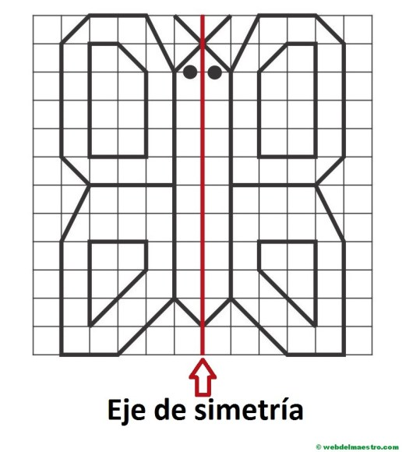
La simetría radial se encuentra equilibrada en torno a uno o más ejes centrales. También llamada simetría central.
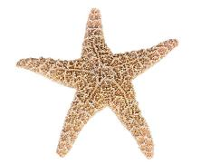
EQUILIBRIO ASIMÉTRICO
Un equilibrio es asimétrico cuando al dividir una composición en dos partes iguales, no existen las mismas dimensiones en tamaño, color, peso etc., pero existe un equilibrio entre sus elementos
En el equilibrio asimétrico, al ser desiguales los pesos a un lado y otro del eje, el efecto es variado..
La asimetría nos transmite agitación, tensión, dinamismo, alegría y vitalidad; en este tipo de equilibrio una masa grande cerca del centro se equilibra por otra pequeña alejada del aquel.
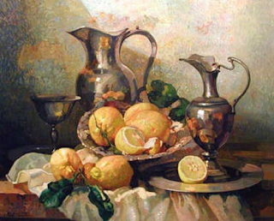
ACTIVIDAD
- Recorta obras de arte y pégalas en tu block, anota si tienen equilibrio simétrico o asimétrico.
- Realiza dos composiciones, una simétrica y otra asimétrica.

